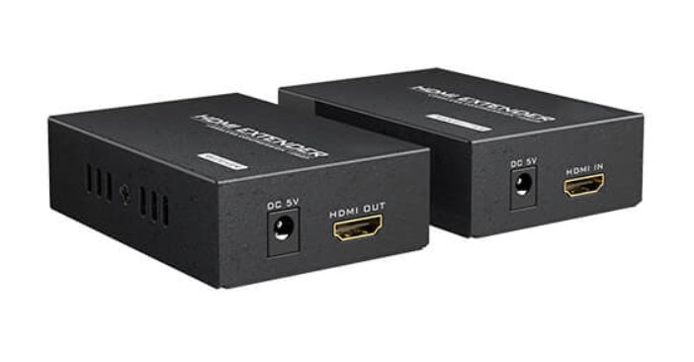

**Бренд: MAXON**

**Модель: MT-ED06C**

HDMI удлинитель MAXON MT-ED06C предназначен для передачи HDMI сигнала на расстояние до 135 м через кабель категории 5/5E/6, что делает его идеальным решением для профессиональных приложений, требующих передачи видеосигнала на большие расстояния без потери качества. Используется технология сжатия без потерь, что гарантирует стабильную и качественную передачу сигнала без искажений.

**Особенности:**

* Расстояние передачи сигнала до 135 м.
* Поддержка разрешения до 1920x1080 при 60 Гц.
* Технология сжатия без потерь, обеспечивающая передачу без задержек и искажений.
* Для передачи сигнала используется один кабель категории 5/5E/6.

**Требования к установке:**

* Кабель Cat5e/6 должен соответствовать стандарту IEEE-568B.
* Стандарт подключения по схеме IEEE-568B:

1. Оранжево-белый
2. Оранжевый
3. Зелено-белый
4. Синий
5. Сине-белый
6. Зеленый
7. Коричнево-белый
8. Коричневый

**Способ подключения:**

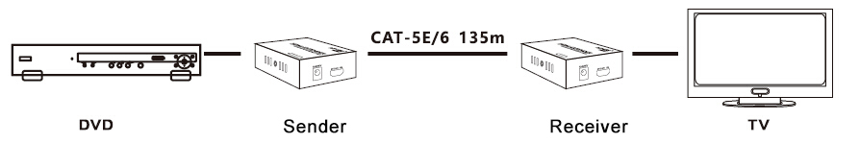

**Технические характеристики:**

* **Питание:** 5 В постоянного тока
* **Потребляемая мощность:** 3 Вт
* **Порт HDMI:** HDMI (мама)
* **Тип кабеля:** Неэкранированный или экранированный кабель Cat5e/6 (UTP/STP)
* **Дальность передачи:**
* До 135 м при разрешении 1080p через кабель Cat5e
* **Разрешение:**
* 1080p при 60 Гц
* 1080p при 50 Гц
* 1080p при 30 Гц
* 1080p при 25 Гц
* 720p при 60 Гц
* 720p при 50 Гц
* 480p при 60 Гц
* **Рабочая температура:** -20°C ~ 70°C
* **Температура хранения:** -40°C ~ 80°C
* **Влажность:** 20% ~ 90% относительной влажности (без конденсации)